Качеству никакой опыт не научит.
Цель данной работы - изучение и обобщение педагогического опыта старшего педагога дополнительного образования высшей категории, Почетного работника общего образования РФ Каграмановой Каролины Насибовны.

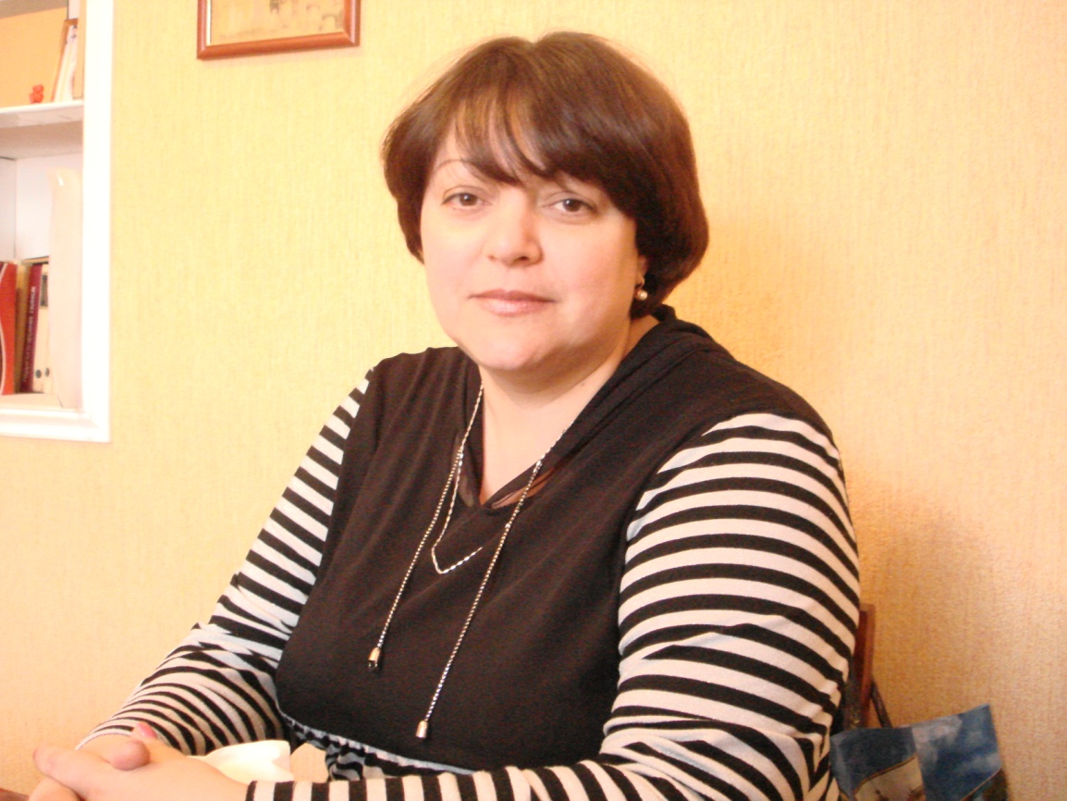
Общеизвестно, что чем больше опыт педагога, тем выше его профессионализм, который заключается в педагогическом искусстве и мастерстве, но одного опыта мало. Есть просто умелый педагог, который проводит воспитание и обучение на обычном профессиональном уровне, а есть педагоги, которые проявляют свое мастерство и добиваются высоких результатов, когда профессия становится частью их жизни, как Каролина Насибовна.
За 30 лет педагогического стажа, 12 из которых она является педагогом Образцовой вокальной студии «Бис», накоплен огромный опыт обучения вокалу детей и подростков.
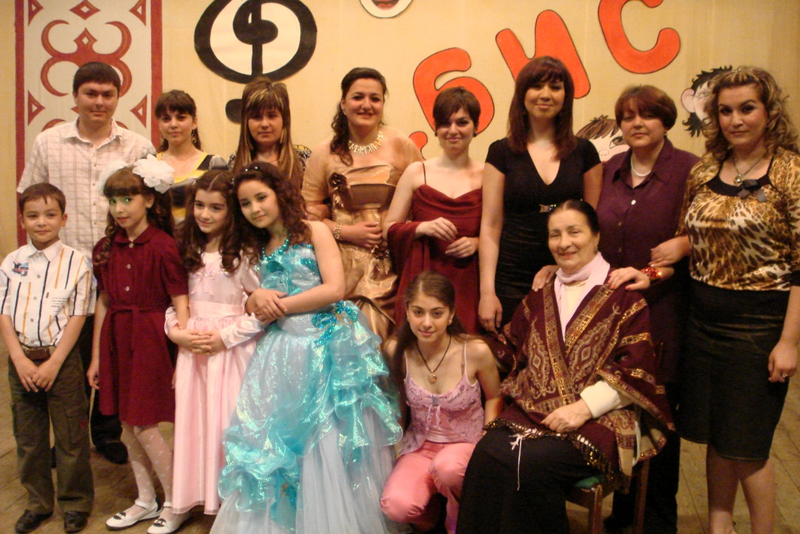
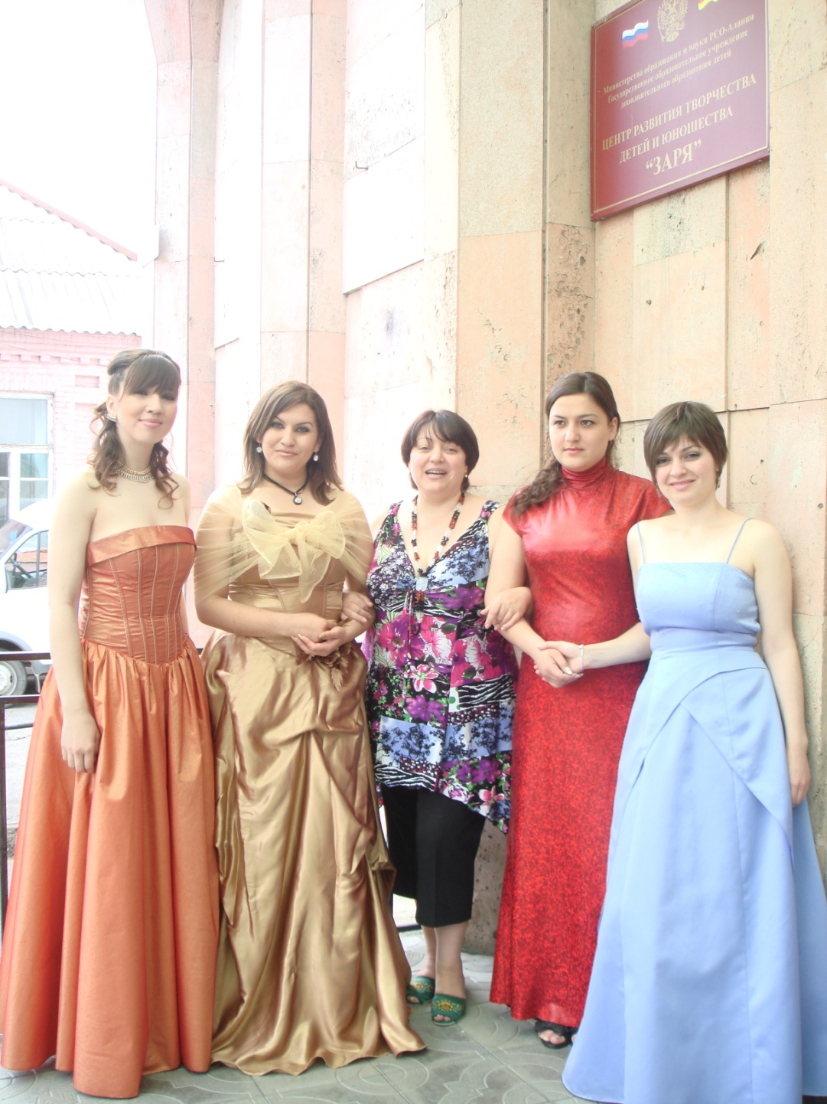
На основе уникального опыта Каролиной Насибовной была создана эффективная методика обучения. Владея множеством стилей – от джаза до классики, принципами преподавания различных вокальных школ, педагог знакомит ребят с богатой многонациональной музыкальной палитрой, учитывая индивидуальные особенности детей, подбирая стилистику, исходя из их возможностей и предпочтений.

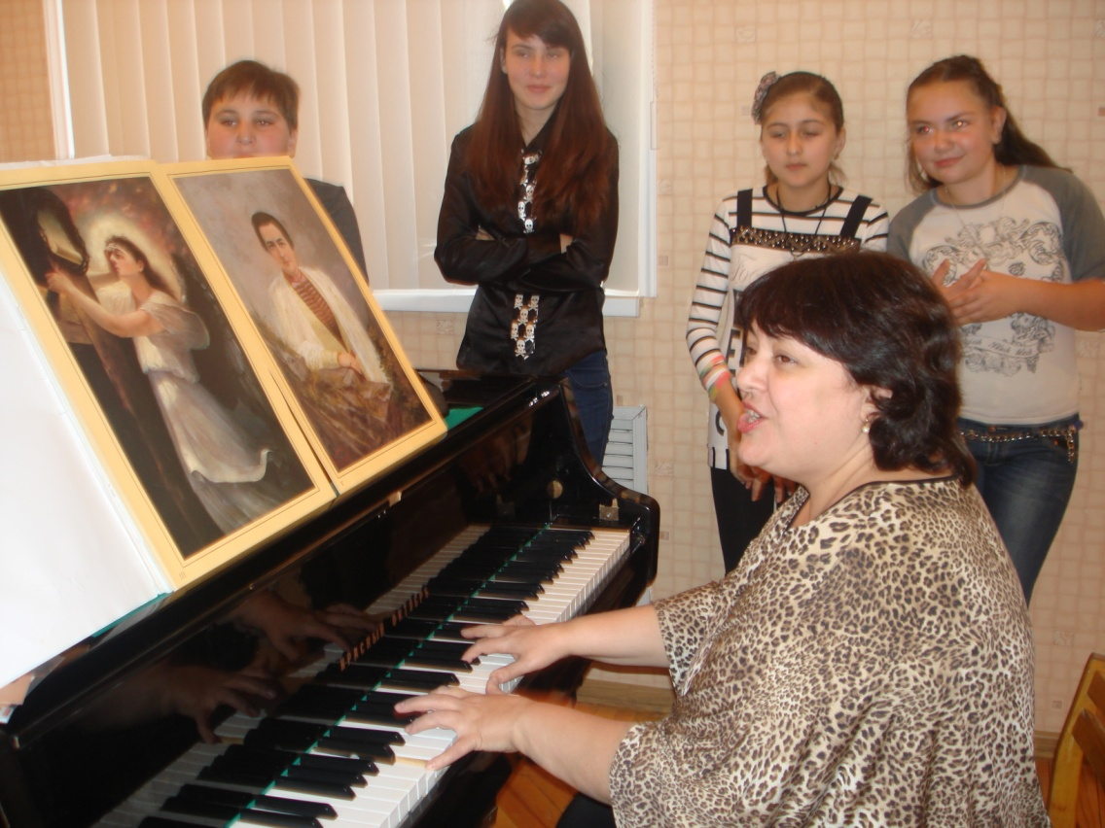

В чем же секрет педагогического искусства Каролины Насибовны, который обеспечивает высокую эффективность профессионального мастерства и качества обучения и воспитания всесторонне развитой личности?
«Учитель живет до тех пор, пока он учится, как только он перестает учиться, в нем умирает учитель». (К.Д.Ушинский). Руководствуясь афоризмом великого педагога, Каролина Насибовна всегда стремится выйти за пределы своей профессии, преобразовав и обогатив свой опыт, расширяя творческие контакты с коллегами, мастерами вокального искусства, как республики, так и России. Не один год педагог и ее воспитанники старшей группы посещают открытые уроки педагогов ВКИ им. В. Гергиева, в частности Нелли Хестановой, Людмилы Балык, Елены и Николая Кабоевых, ежегодный фестиваль «В гостях у Ларисы Гергиевой», в котором принимают участие звезды российского и мирового масштаба и мастер-классы российских звезд.
Мастер-класс Народной артистки России Н. Бабкиной – «Работа с казачьим хором и солистами – народниками» дал возможность педагогу и обучающимся увидеть новаторские решения певицы, возможность интерпретировать традиционную народную музыку в духе современности.

Народная артистка России Надежда Бабкина
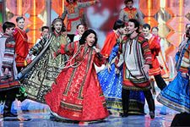
Посещение мастер – класса Народной артистки СССР Е. Образцовой позволил раскрыть многие тонкости классической вокальной музыки.

Народная артистка СССР Елена Образцова

Ребята получают уникальную возможность учиться и совершенствовать свое мастерство у корифеев вокального искусства, у своего любимого педагога, который никогда не останавливается и всегда в поиске новых решений. Каролина Насибовна имеет свою отличительную специфику преподавания, умеет организовать ситуацию успеха и добиться результата, прививает любовь к искусству, уверенность в своих силах.

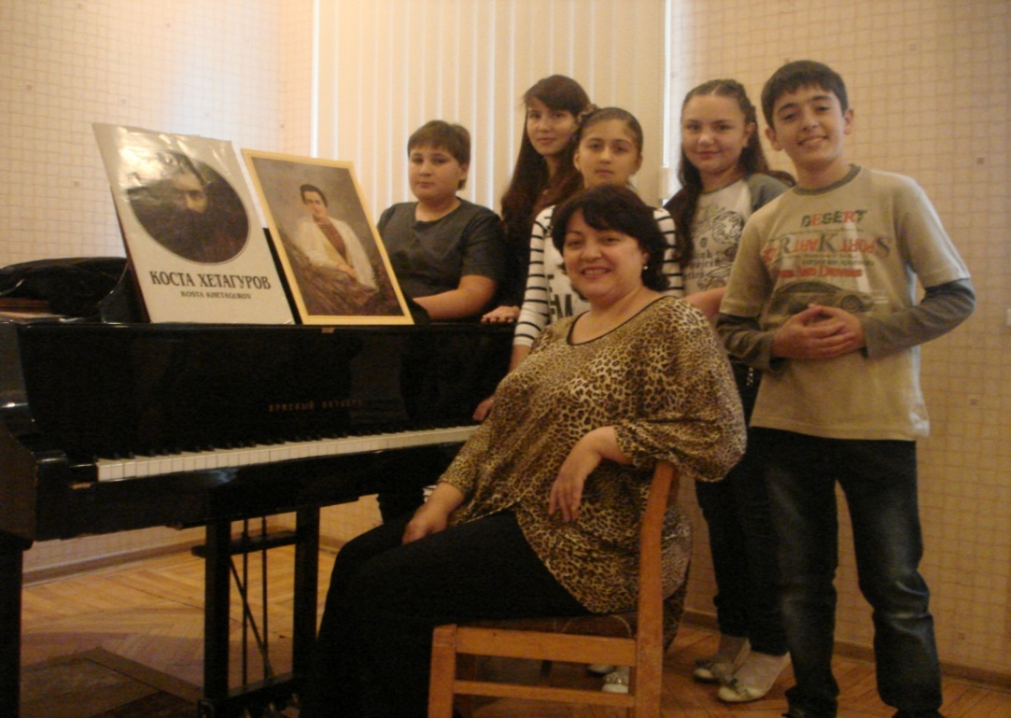

Совершенствуя свое самообразование, Каролина Насибовна постоянно использует неограниченные возможности интернета, с помощью различных программ имеет доступ к информационным ресурсам сети. Это просмотр всевозможных информационных служб, конкурсов, концертов, выступлений музыкантов, обсуждений на форумах, посещение образовательных и познавательных сайтов. Повышая свои профессиональные качества и навыки в области преподавания (овладение современными технологиями, формами и методами обучения), Каролина Насибовна прослушала лекции в интернет – курсах декана факультета музыкального искусства эстрады, заведующего кафедрой эстрадно – джазового вокала и мюзикла Санкт – Петербургского университета культуры и искусств, Народного артиста России, композитора, профессора Лебедева Виктора Михайловича, затем неоднократно связывалась с ним на его сайте.
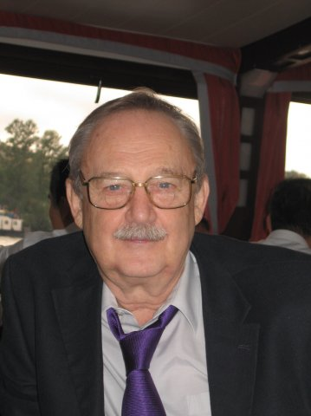
Народный артист России, композитор, профессор
Лебедев Виктор Михайлович

Использование информационных технологий позволяет педагогу качественно изменять методы и организационные формы своей работы, сохранять и развивать индивидуальные способности воспитанников, осуществлять постоянное динамическое обновление организации учебного процесса. Грамотное и системное применение ИКТ дает педагогу и обучающимся возможность более эффективно реализовывать творческий потенциал.
Знакомство на международном конкурсе с композитором А. Ермоловым переросло в тесное содружество. Его песни исполняют Карина, Камилла и Сармат Кусовы.
Композитор Александр Ермолов

Каролина Насибовна отлично понимает, что основной формой подведения итогов работы педагога и коллектива являются конкурсы, концерты и т. д.. Ограничение ребенка рамками студийных занятий тормозят его развитие. Понимая колоссальное значение опыта публичных выступлений на различных сценах страны, она использует все возможности для участия ребят в различных мероприятиях, формируя тем самым вокальную и сценическую культуру, развивая навыки сольного и ансамблевого исполнения, творческую активность и самостоятельность. Конкурсы позволяют самореализоваться, получить новый импульс для дальнейшего творчества, самовыражения себя в песне, формируют уверенность в своих силах, в правильности выбранного маршрута.
Образцовая вокальная студии «Бис» ежегодный участник олимпиад, фестивалей, конкурсов, концертов, игр международного, всероссийского, межрегионального, республиканского и городского уровней.
На V Республиканском конкурсе исполнителей осетинской песни «Ацамазы уадындз» приняли участие 3 обучающихся студии «Бис».

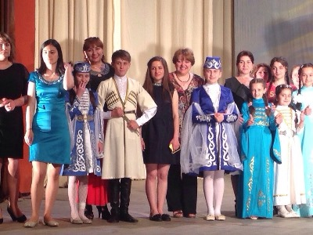

По результатам конкурса Дипломантами I степени стали Камилла и Карина Кусовы, Сослан Кусов получил Диплом III степени.

Карина Кусова стала лауреатом премии для поддержки талантливой молодежи в рамках приоритетного национального проекта «Образование».

В рамках проведения IV вокально – чтецкого конкурса – практикума (г. Пятигорск), организованного Российской общественной академией голоса, педагог получила сертификат прохождения краткосрочных курсов повышения квалификации по проблемам голоса и речи. После конкурсных выступлений воспитанники Каролины Насибовны также посещали открытые уроки, семинары-лекции и мастер-классы. В частности, ведущего врача - фониатора России Л. Б. Рудина, профессора М.П. Оссовского, Заслуженного артиста России, доцента Ю.Л.Дубова, Заслуженного артиста России, профессора Р.П. Лисициана.
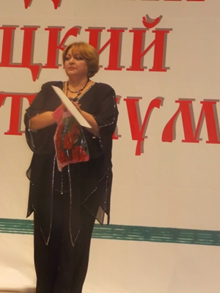
Участие в Международном конкурсе принесло творческому коллективу одну награду Лауреата I-ой, две II-ой степеней, один Диплом I степени и три Диплома участников. Получив звание Лауреата I степени, Каролина Насибовна была приглашена организаторами для участия в конкурсе педагогов – вокалистов, который пройдет 16 апреля 2015 года в г. Москве.

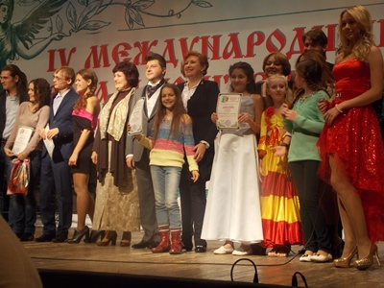
Участие в различных конкурсах является основным критерием работы вокальной студии, на которых педагог и ребята получают опыт взаимодействия с педагогами разных регионов, школами различного направления вокального искусства. Конкурсы любого уровня становятся главной мотивацией к обучению, дают возможность попробовать свои силы и победить. Участие коллектива «Бис» в международных конкурсах говорит о его высоком статусе и профессионализме. Многочисленные победы коллектива повышают престиж не только студии, но и Центра, города, республики.
Одним из примеров ярчайшего выступления коллектива за последние 2 года является выступление на Международном конкурсе «Ты - Легенда» в г. Москве.
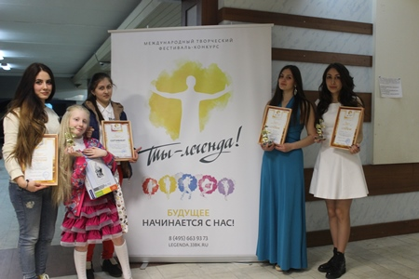
По результатам конкурса: три награды Лауреатов I степени, два Диплома I-ой, один Диплом II-ой, три Диплома III-ей степеней. Ни один из ребят не остался без призового места, все участники получили призы и ценные подарки. Трио «Смайлик» и Залина Гурциева выиграли поездку на о. Селигер. Лине Тахоховой, Анне Аркадьевой и Кристине Кузнецовой было предложено обучение в Московском колледже искусств при Академии им. Гнесиных. Каролина Насибовна получила благодарственное письмо и предложение от членов жюри о дальнейшем сотрудничестве. Подобные победы – доказательство беспредельной преданности делу, которому служишь и упорного труда педагога и его воспитанников.
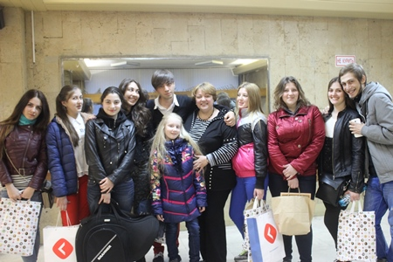
На II Международном фестивале «Артиада народов Кавказа» в г. Нальчике ребята завоевали семь наград Лауреатов II степени, Каролина Насибовна получила Золотую Артийскую медаль «За верность профессии» и звание Лауреата Артиады народов Кавказа.

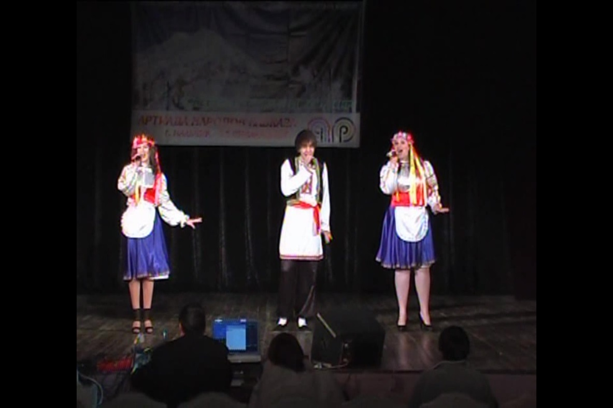

Участие коллектива в Международной олимпиаде искусств «Город Сочи – столица олимпиады 2014» принесло им одну награду Лауреата I-ой, три II-ой и две III-ей степеней. Каролина Насибовна получила сертификат прохождения курсов повышения квалификации, организованных Мировым Артийским комитетом.

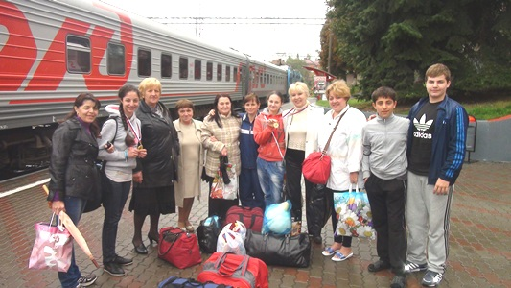
Ежегодно ведущие места рейтинговых таблиц творческих достижений обучающихся Центра занимает вокальная студия «Бис». Это говорит о высоком профессиональном уровне студии среди коллективов Центра, а также личностном росте педагога.

Сравнительная диаграмма рейтинга педагогов дополнительного образования по итогам учебной работы
за 2012-2013, 2013-2014 учебные годы

Педагог – профессионал, знающий и любящий свое дело, легко увлекает детей, зажигая интерес к тому, чему они учатся в студии. Многие обучающиеся определяют свой профессиональный путь благодаря стараниям Каролины Насибовны и продолжают свое обучение в различных ВУЗах и СУЗах страны.
Среди них Пилиева Мадина (ВКИ им. В. Гергиева, вокальное отделение), Кумаллагова Фатима (Владикавказское музыкально-педагогическое училище), Перисаев Торез (ВКИ им. В.Гергиева, вокальное отделение), Кабалоев Руслан (ВКИ им. В. Гергиева, вокальное отделение), Гагиева Алена (ВКИ им. В. Гергиева, вокальное отделение), Бесолова Фатима (ВКИ им. В.Гергиева, эстрадное отделение), Гаппова Замира (ВКИ им. В. Гергиева, вокальное отделение), Дедегкаева Ирма (ВКИ им. В. Гергиева, эстрадное отделение), Еналдиева Ирина (ВКИ им. В.Гергиева, эстрадное отделение), Бесолова Фатима (Московская Музыкальная Академия), Бегизардова Евгения (МГУ им. С. Шолохова, вокальное отделение), Анна Аркадьева (ВКИ им. В.Гергиева, эстрадное отделение), Козаева Мадина (ВКИ им. В.Гергиева, эстрадное отделение), Джиоева Виктория (ВКИ им. В. Гергиева, вокальное отделение), Кобесолова Белла (ВКИ им. В. Гергиева, вокальное отделение), Годзоев Хетаг (ВКИ им. В. Гергиева, вокальное отделение), Цхурбаева Вера (ВКИ им. В. Гергиева, вокальное отделение), Исаева Вилена (ВКИ им. В. Гергиева, эстрадно-джазовое отделение), Джелиева Эльвира (ВКИ им. В. Гергиева, хоровое дирижирование), Журавская Дарья (ВКИ им. В. Гергиева, вокальное отделение), Маргиева Ирина (ВКИ им. В. Гергиева, вокальное отделение), Лолаева Светлана (колледж искусств им. Чайковского), Айлярова Илона (ВКИ им. В. Гергиева, вокальное отделение).
За последние 5 лет работы в копилке коллектива более 130 наград, большое количество благодарностей, грамот, приглашений дальнейшего сотрудничества. Более 150 обучающихся (практически всегда результативные) приняли участие в 36 разноуровневых конкурсах, из которых 10 - международных, 3 - всероссийских, 2- межрегиональных,
18 – республиканских, 3 – городских.
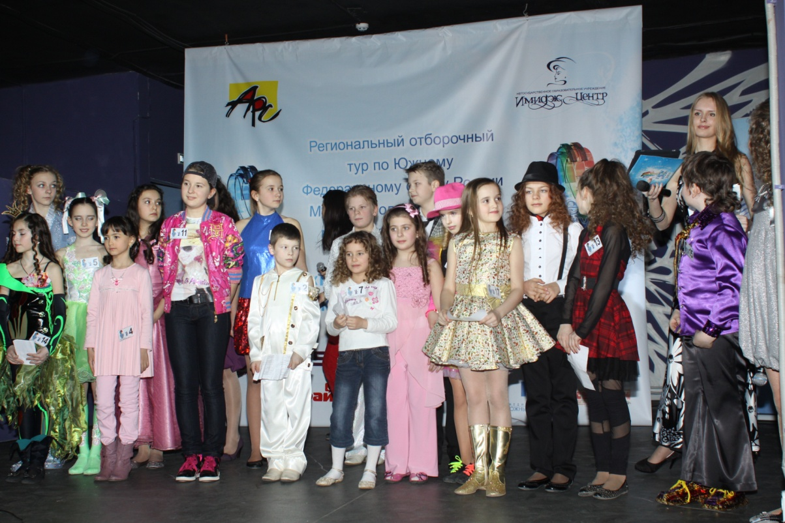

Каролина Насибовна охотно делится своим опытом, знаниями и наработками с педагогами дополнительного образования. На расширенное заседание методического совета ею была подготовлена и проведена презентация деятельности коллектива, в которой она показала видеоролик конкурсных выступлений, рассказала о ежедневной работе студии, о возникающих трудностях и способах их преодоления, показала черновую работу с обучающимися младшей и старшей групп. Открытые занятия и воспитательные мероприятия педагога отличаются актуальностью, высоким уровнем педагогического и методического мастерства, умением достигать поставленной цели.
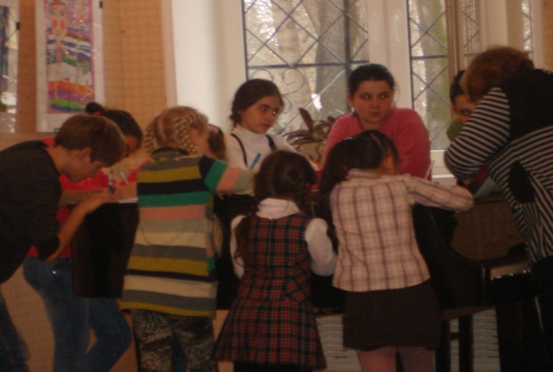

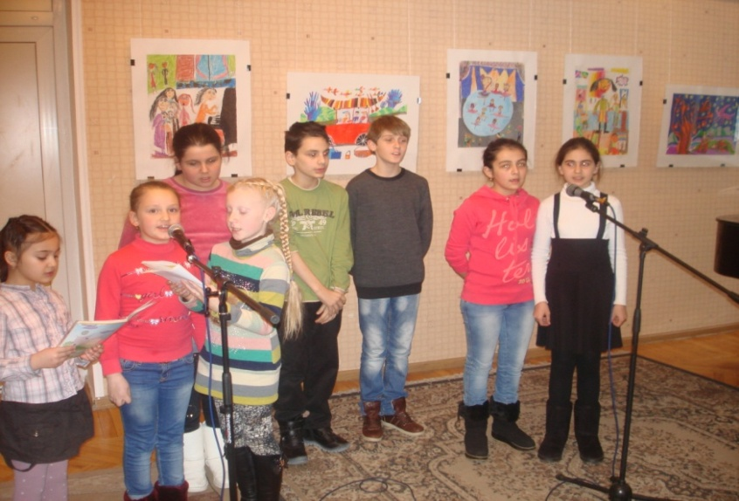
Исследуя свою педагогическую деятельность посредством самоанализа, педагог выявляет причины успехов, недостатков, возникающих трудностей. Комплексное исследование образовательного процесса помогает Каролине Насибовне существенно повысить качество образования, выявить свои внутренние резервы.
Большая работа ведется с родительским комитетом: беседы, общие собрания, лекции, что способствует тесному сотрудничеству.
Кроме того, кабинет педагога оснащен современной аудио и видео - аппаратурой, наглядными пособиями и дидактическими материалами, печатными и аудио - визуальными материалами по голосу и речи, который постоянно обновляется.
Сегодня вокальная студия объединяет более 40 обучающихся, влюбленных в искусство, которые с удовольствием продолжают следовать маршруту своих предшественников и не мыслят своего существования без ставшей родной студии и дорого педагога, с которым проходят нелегкий, но победный путь.

